**THIẾT KẾ XÂY DỰNG PHẦN MỀM**

**Group: SIE.TKXDPM-05**

**Nguyễn Hải Anh**

**THIẾT KẾ KIẾN TRÚC**

***Biểu đồ trình tự cho Use Case Tạo đơn hàng cần đặt***

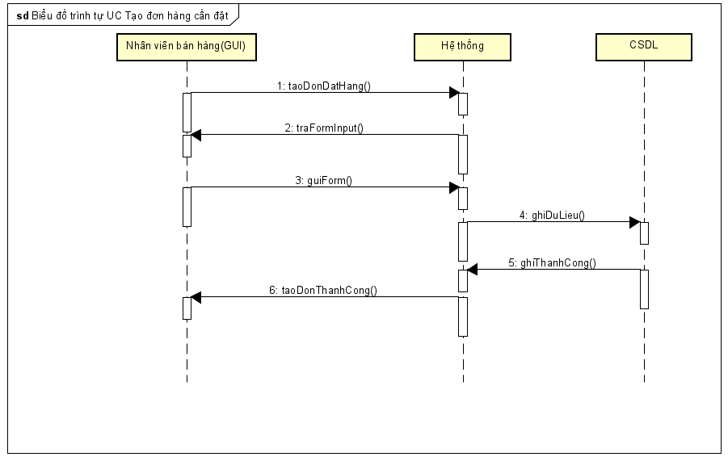

***Biểu đồ trình tự cho Use Case Sửa đơn hàng cần đặt***

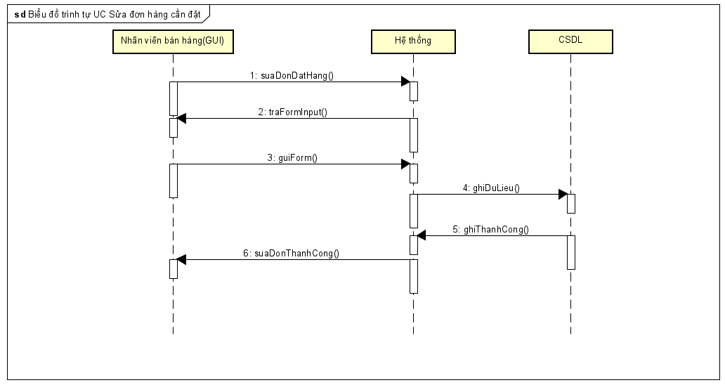

***Biểu đồ giao tiếp Use Case Tạo đơn hàng cần đặt***

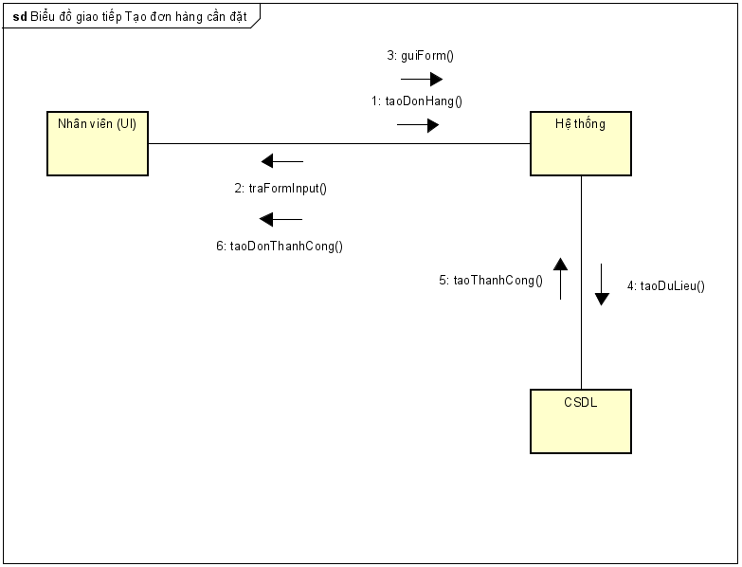

***Biểu đồ giao tiếp Use Case Sửa đơn hàng cần đặt***

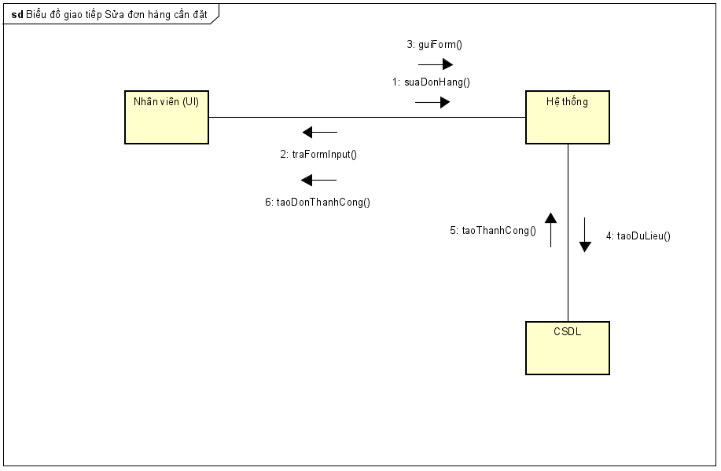

***Biểu đồ lớp Use Case Tạo đơn hàng cần đặt***

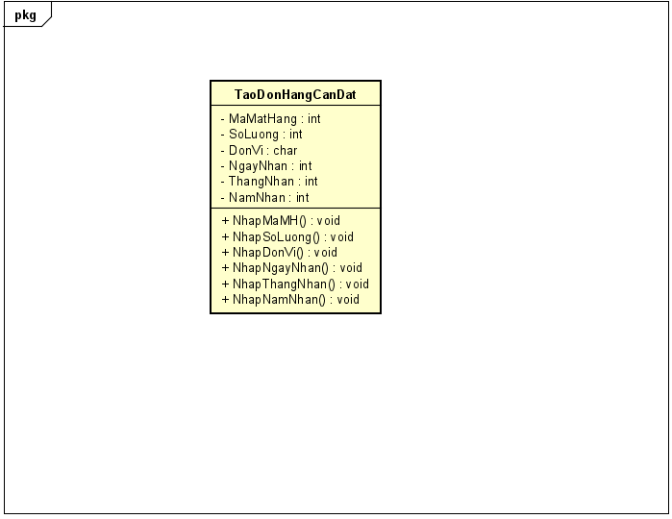

***Biểu đồ lớp Use Case Tạo đơn hàng cần đặt***

